Собрание представителей муниципального образования Дубенский район
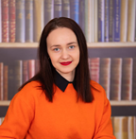 | Глава муниципального образования Дубенский район: Сомова Наталья Юрьевна  Тел. 8-953-186-03-73  Депутат Собрания депутатов МО р. п. Дубна
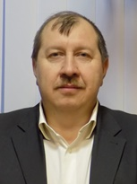 | Фирсов Владимир Сергеевич  Тел. 8-961-148-62-33  Заместитель председателя Собрания представителей МО Дубенский район  депутат Собрания депутатов МО р. п. Дубна
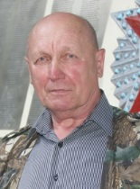 | Емельянов Владимир Викторович  Тел. 8-953-956-32-15  Депутат Собрания депутатов МО р. п. Дубна
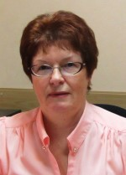 | Давыдова Галина Александровна  Тел. 8-920-749-64-25  Депутат Собрания депутатов МО р. п. Дубна
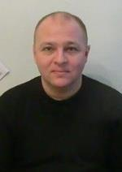 | Краснобаев Игорь Николаевич  Тел. 8-910-155-07-72  Депутат Собрания депутатов МО р. п. Дубна
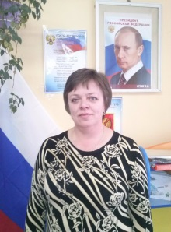 | Кулагина Наталия Евгеньевна  Тел. 8-953-965-24-22  Депутат Собрания депутатов МО Воскресенское
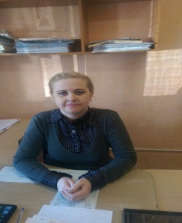 | Мареева Татьяна Ивановна  Тел. 8-950-901-50-06  Депутат Собрания депутатов МО Воскресенское
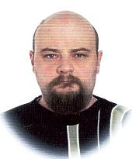 | Сердитов Владислав Игоревич  Тел. 8-920-770-00-02  Депутат Собрания депутатов МО Воскресенское
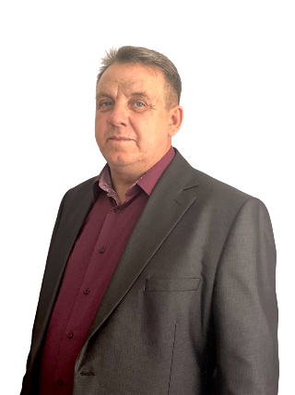 | Попов Владимир Алексеевич  Тел. 8-930-895-80-80  Депутат Собрания депутатов МО Воскресенское
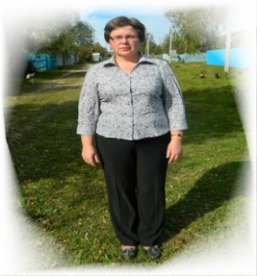 | Провоторова Татьяна Алексеевна  Тел. 8-903-845-31-68  Депутат Собрания депутатов МО Протасовское
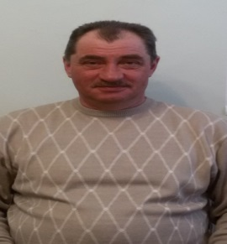 | Игнатов Сергей Сергеевич  Тел. 8-953-968-80-45  Депутат Собрания депутатов МО Протасовское
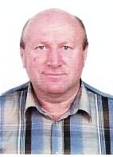 | Хвостов Алексей Иванович  Тел. 8-953-181-22-35  Депутат Собрания депутатов МО Протасовское
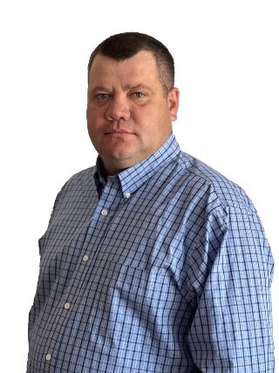 | Нефёдов Леонид Владимирович  Тел. 8-905-621-21-58  Депутат Собрания депутатов МО Протасовское
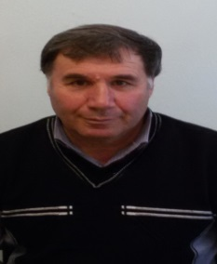 | Мамедов Мустафа Байтураевич  Тел. 8-910-156-78-58  Депутат Собрания депутатов МО Протасовское
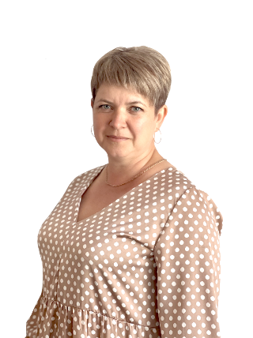 | ОВСЯННИКОВА Наталья Николаевна  Тел. 8-910-156-78-58  Депутат Собрания депутатов МО Воскресенское

